Báo cáo thực hành

Lab 1: Lấy mẫu 100 Hz bằng Timer ngắt

Thông tin chung
Mục | Nội dung
Họ và tên | Nguyễn Hoàng Hải Minh
MSSV | 24521066
Môn / lớp | CE212.R11
Bài | Lab 1: Môi trường và I/O cơ bản
Phần cứng | STM32 Nucleo-L476RG (STM32L476RGT6, Cortex-M4F, HCLK 80 MHz); cảm biến: biến trở 10 kΩ
Công cụ | STM32CubeIDE, Python, pyserial, numpy, matplotlib

Tổng quan
Bài lấy mẫu một cảm biến (biến trở) ở đúng 100 Hz bằng timer phần cứng, điều khiển độ sáng LED bằng PWM, và ghi dữ liệu lên PC để đo độ trễ và jitter.

1. Cài đặt môi trường và nạp code
Board Nucleo-L476RG được nạp và chạy chương trình thành công qua STM32CubeIDE và ST-LINK.

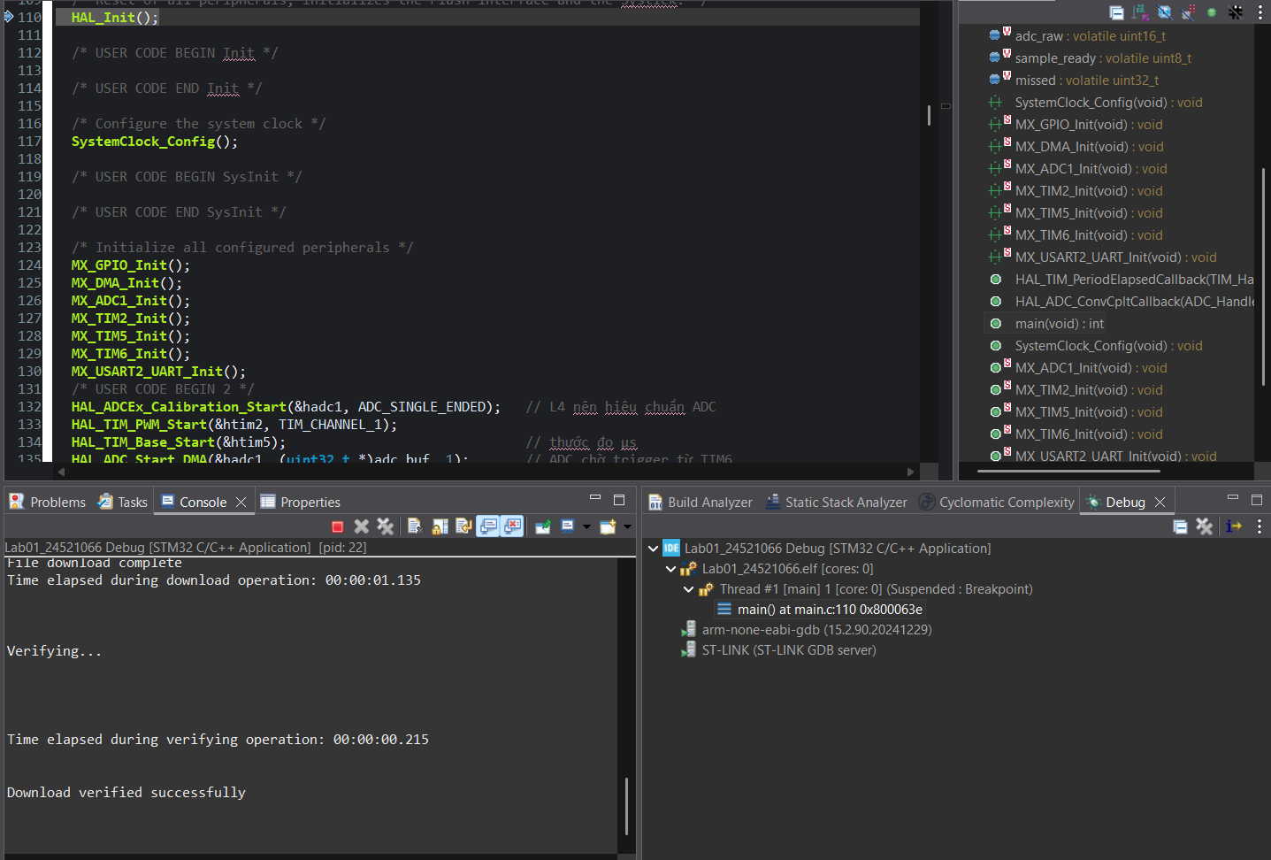

2. PWM và đọc ADC, phản hồi mượt
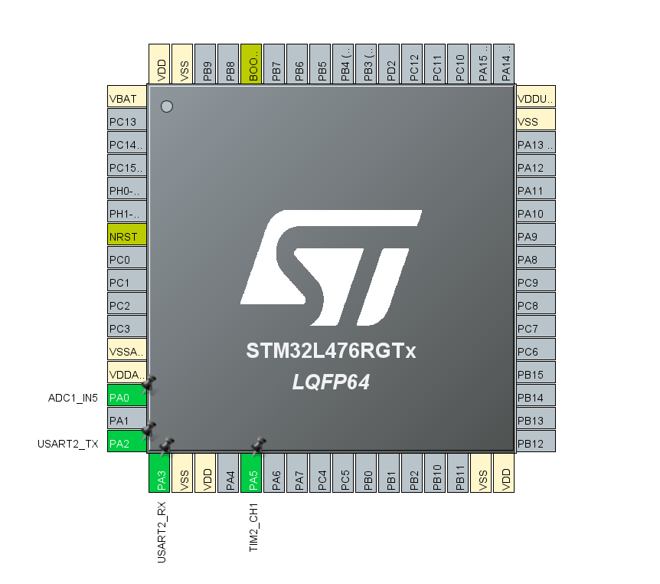
ADC 12 bit đọc biến trở ở PA0, điều khiển độ sáng LD2 bằng PWM 5 kHz ở PA5; tín hiệu được lọc EMA và hiệu chỉnh gamma nên độ sáng đổi mượt. Chuỗi xử lý: biến trở → PA0 (ADC1_IN5) → lọc EMA → gamma → TIM2_CH1 (PA5, LED LD2).
Thông số cấu hình:
Thành phần | Cấu hình | Ý nghĩa
ADC1, kênh IN5 (PA0) | 12 bit, sampling time 247.5 chu kỳ, clock = HCLK/4 = 20 MHz | Một lần chuyển đổi khoảng 13 µs
TIM2_CH1 (PA5) | PSC = 15, ARR = 999, PWM mode 1 | f = 80 MHz / (16 × 1000) = 5 kHz, duty có 1000 mức
Lọc EMA | α = 0.25 | Làm mượt nhiễu ADC
Hiệu chỉnh gamma | γ ≈ 2 | Độ sáng cảm nhận tuyến tính hơn theo vị trí biến trở

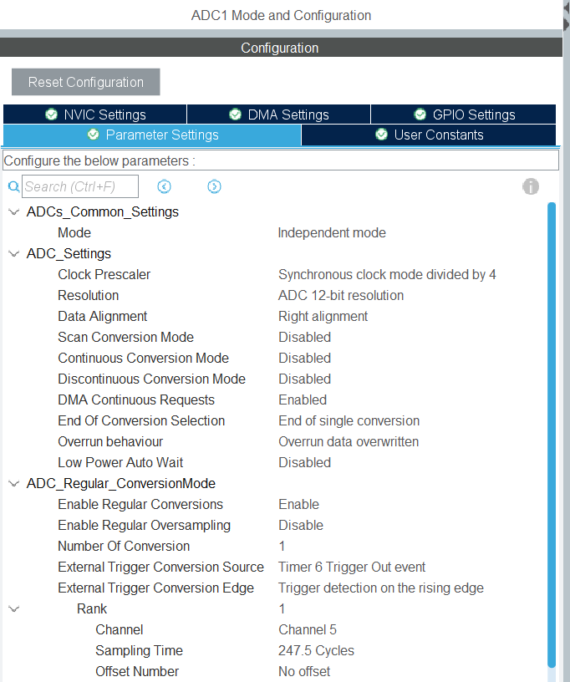
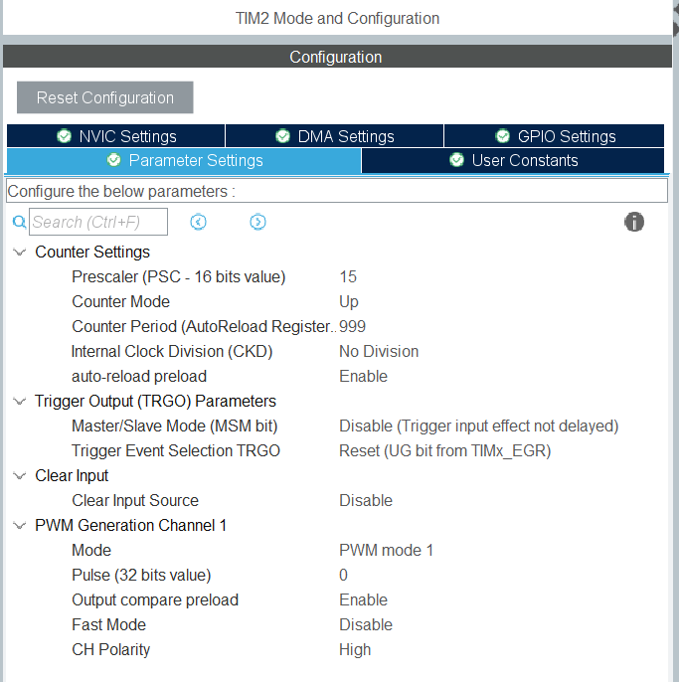

3. Lấy mẫu 100 Hz bằng Timer ngắt
TIM6 tràn mỗi 10 ms (100 Hz), vừa gây ngắt để lấy timestamp, vừa phát TRGO để ADC chuyển đổi bằng phần cứng và đẩy kết quả vào RAM qua DMA; vòng lặp chính không có HAL_Delay().
Thông số cấu hình (HCLK = 80 MHz):
Thành phần | Cấu hình | Vai trò
TIM6 | PSC = 79, ARR = 9999, TRGO = Update Event, bật ngắt | Nhịp lấy mẫu 100 Hz (10 ms)
TIM5 | PSC = 79, ARR = 4294967295 (32 bit), đếm tự do | Đồng hồ đo thời gian, 1 tick = 1 µs
ADC1 | Trigger ngoài = Timer 6 Trigger Out, cạnh lên; DMA Continuous Requests = Enabled | Lấy mẫu bằng phần cứng, không phụ thuộc phần mềm
DMA1 Channel 1 | ADC1 → adc_buf[0], Circular, Half Word | Chuyển kết quả vào RAM không cần CPU
NVIC | TIM6 = 1, DMA1 Channel 1 = 2, ADC1_2 = 3 | Ngắt TIM6 chạy trước để lấy timestamp, rồi mới tới DMA
Luồng xử lý cho mỗi mẫu:
- TIM6 tràn, ngắt TIM6 đọc bộ đếm TIM5 và lưu vào t_tick_us.
- Cùng lúc, TIM6 phát TRGO làm ADC1 bắt đầu chuyển đổi (khoảng 13 µs).
- DMA ghi kết quả vào adc_buf[0] và gọi HAL_ADC_ConvCpltCallback, hàm này lưu t_done_us và bật cờ sample_ready.
- Vòng lặp chính chỉ chờ cờ sample_ready, rồi lọc EMA, cập nhật PWM và gửi dòng dữ liệu qua UART. Không có HAL_Delay().
Đoạn code chính:
void HAL_TIM_PeriodElapsedCallback(TIM_HandleTypeDef *htim)
{
if (htim->Instance == TIM6) {
t_tick_us = __HAL_TIM_GET_COUNTER(&htim5);
}
}
void HAL_ADC_ConvCpltCallback(ADC_HandleTypeDef *hadc)
{
if (hadc->Instance == ADC1) {
t_done_us = __HAL_TIM_GET_COUNTER(&htim5);
adc_raw = adc_buf[0];
if (sample_ready) missed++;
sample_ready = 1;
}
}
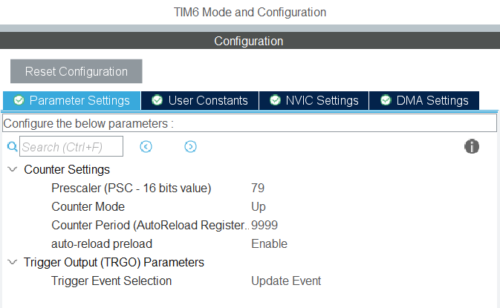
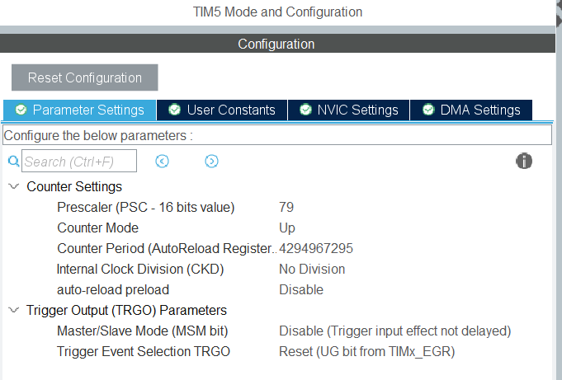
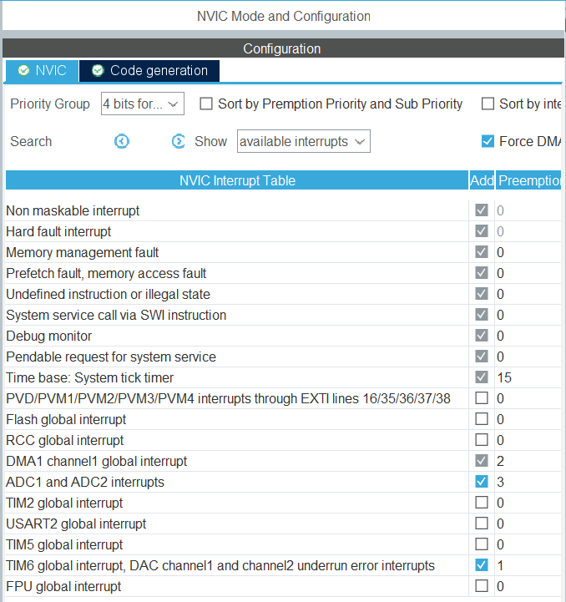

4. Script Python, CSV và đồ thị
Script logger.py đọc dữ liệu qua cổng COM ảo của ST-LINK, lưu data.csv, vẽ đồ thị theo thời gian và tính các chỉ số jitter.
Script làm gì:
- Mở cổng COM (115200, 8N1), đọc từng dòng, bỏ dòng hỏng hoặc bị cắt dở.
- Lưu CSV theo các cột ở bảng dưới.
- Tính chu kỳ giữa hai mẫu liên tiếp từ t_tick_us (xử lý tràn 32 bit, chỉ tính các cặp có seq liên tiếp).
- Vẽ 4 đồ thị vào plot.png và in thống kê.

Cột CSV | Ý nghĩa | Nguồn
seq | Số thứ tự mẫu | MCU
t_tick_us | Thời điểm ngắt TIM6, đo bằng TIM5 (µs) | MCU
lat_us | t_done trừ t_tick: độ trễ từ lúc trigger đến khi ADC và DMA xong (µs) | MCU
adc_raw | Giá trị ADC thô, 0 đến 4095 | MCU
adc_filt | Giá trị sau lọc EMA | MCU
host_s | Thời điểm PC nhận dòng (giây, perf_counter) | PC

Đồ thị (plot.png) | Trục | Để xem gì
Tín hiệu ADC theo thời gian | Thời gian (s) và ADC | ADC thô so với sau EMA
Jitter theo mẫu | Chỉ số mẫu và (chu kỳ − 10000) µs | Chu kỳ có ổn định không
Histogram chu kỳ (MCU) | Chu kỳ (µs) | Phân bố chu kỳ do MCU đo
Histogram do PC đo | Khoảng cách nhận (ms) | Đối chiếu độc lập, kém chính xác vì USB và hệ điều hành
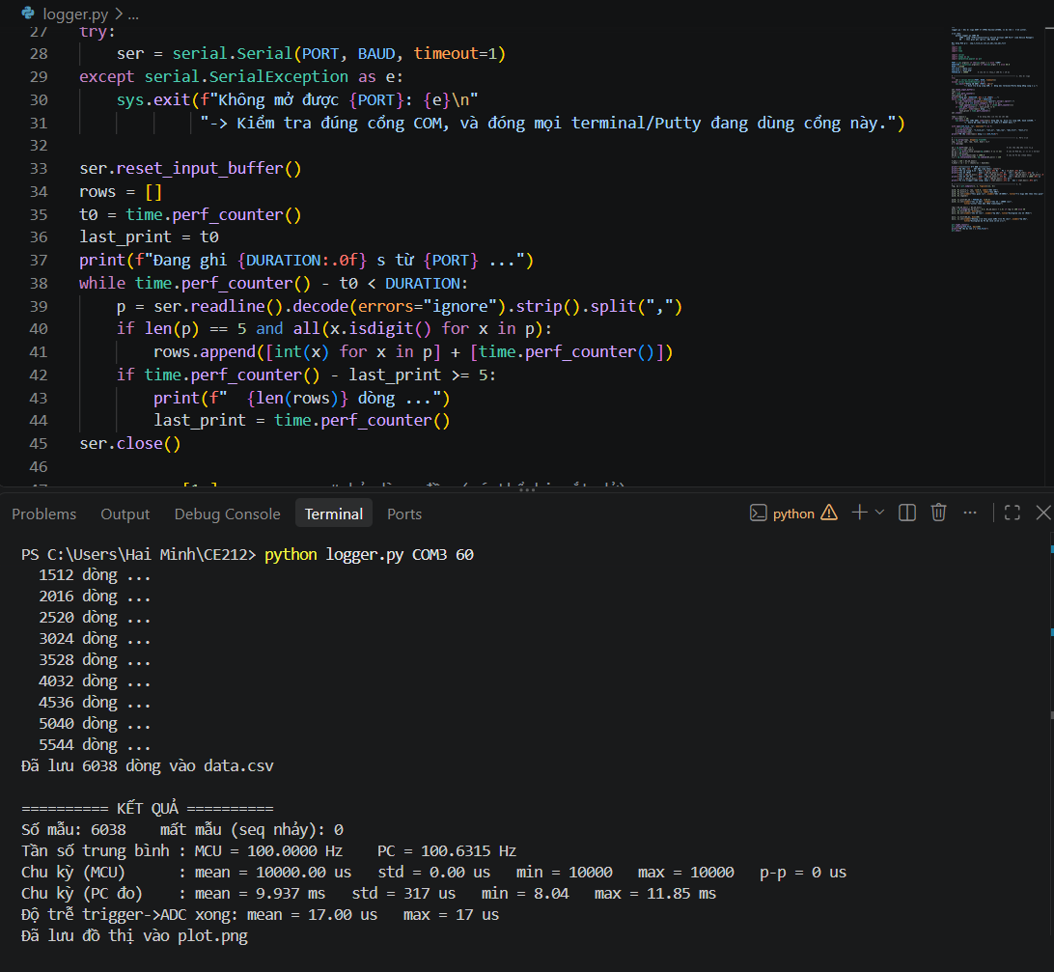
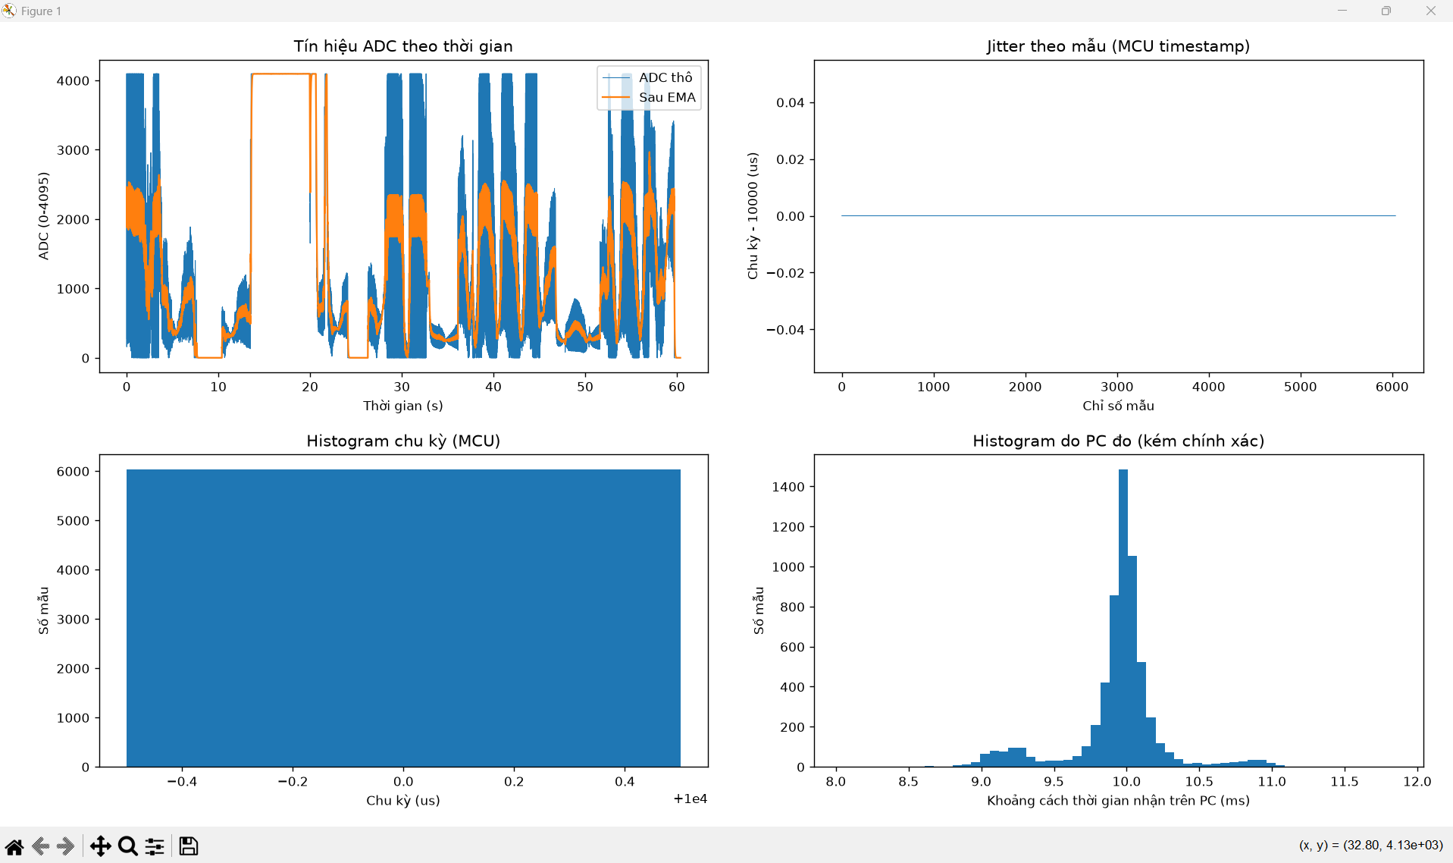

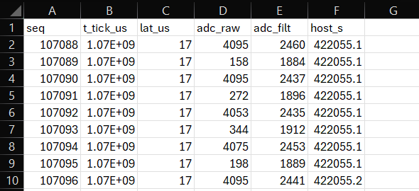

5. Báo cáo độ trễ và jitter của chu kỳ lấy mẫu

Chu kỳ lấy mẫu đo được là 10000 µs (tần số 100.0000 Hz theo đồng hồ của MCU), độ lệch chuẩn 0.00 µs, mất 0 mẫu trong 60 giây; lý thuyết là 10000 µs (100 Hz). Đối chiếu bằng đồng hồ PC độc lập cho tần số trung bình 100.6315 Hz, cao hơn 100 Hz khoảng 0.63%

5.1 Phương pháp đo
- Timestamp ở MCU: t_tick lấy bằng TIM5 (1 µs) ngay trong ngắt TIM6, nên UART và vòng lặp chính không làm sai phép đo.
- Đối chiếu bằng đồng hồ PC: host_s là đồng hồ độc lập, dùng để kiểm tra tần số trung bình trong 60 giây; từng khoảng nhận riêng lẻ nhiễu vì USB và hệ điều hành.
- Độ trễ: lat_us bằng thời điểm ADC và DMA xong trừ thời điểm ngắt TIM6.
- Giới hạn của phép đo: TIM5 và TIM6 dùng chung nguồn clock, nên jitter đo được phản ánh biến thiên độ trễ vào ngắt, không phát hiện được sai lệch tần số tuyệt đối của dao động chủ; độ phân giải 1 µs nên không thấy jitter nhỏ hơn. Vì vậy cần đối chiếu với tần số do PC đo.

5.2 Kết quả
Chỉ số | Giá trị | Ghi chú
Thời gian ghi (s) | 60 | Ghi trong 60 giây
Số mẫu | 6038 | Mong đợi khoảng 100 × thời gian ghi
Số mẫu mất (seq nhảy) | 0 | seq tăng liên tục, không dòng nào bị nhảy
Tần số trung bình, MCU đo (Hz) | 100.0000 | Tính từ t_tick_us của MCU
Tần số trung bình, PC đo (Hz) | 100.6315 | Độc lập với MCU; lệch +0.63% so với 100 Hz
Chu kỳ trung bình, MCU (µs) | 10000.00 | Lý thuyết 10000
Độ lệch chuẩn chu kỳ (µs) | 0.00 | Jitter RMS
Chu kỳ nhỏ nhất, lớn nhất (µs) | 10000, 10000 | Mọi chu kỳ đều bằng 10000 µs
Jitter đỉnh-đỉnh (µs) | 0 | Lớn nhất trừ nhỏ nhất
Chu kỳ do PC đo: trung bình, độ lệch chuẩn (ms) | 9.937, 0.317 | Nhiễu hơn MCU nhiều (nhỏ nhất 8.04, lớn nhất 11.85 ms)
Độ trễ trigger đến khi ADC xong: trung bình, lớn nhất (µs) | 17, 17 | Bằng nhau ở mọi mẫu (hằng số ở độ phân giải 1 µs)

5.3 Nhận xét
- Chu kỳ ổn định vì nhịp do timer phần cứng quyết định, độc lập với vòng lặp chính. Trong 60 giây, cả 6038 mẫu đều có chu kỳ đúng 10000 µs: độ lệch chuẩn 0.00 µs và jitter đỉnh-đỉnh 0 µs, nghĩa là jitter nhỏ hơn độ phân giải 1 µs của TIM5 (histogram của MCU chỉ có một cột duy nhất).
- Histogram do PC đo rộng hơn nhiều so với histogram MCU, vì độ trễ USB và hệ điều hành, không phải vì MCU lấy mẫu không đều. Đó là lý do timestamp được lấy ở phía MCU.
- Độ trễ lat_us gần như hằng số, gồm thời gian chuyển đổi ADC (khoảng 13 µs theo cấu hình) cộng độ trễ DMA và ngắt. Số đo thực tế là 17 µs, trung bình bằng lớn nhất, nên phần còn lại khoảng 4 µs (ước tính) là độ trễ trigger, DMA và vào ngắt, không dao động ở độ phân giải 1 µs.
- Không có mẫu mất: seq tăng liên tục (0 dòng bị nhảy) và không có chu kỳ nào dài hơn 10000 µs. Nếu MCU bỏ sót một lần ngắt thì sẽ xuất hiện chu kỳ 20000 µs, nên có thể suy ra missed = 0 và UART không chặn quá lâu ở nhịp 100 Hz.
- Nếu dùng HAL_Delay(10) trong vòng lặp thì chu kỳ bằng 10 ms cộng thời gian xử lý của mỗi vòng; riêng việc gửi một dòng khoảng 32 byte qua UART 115200 baud mất khoảng 2.8 ms, nên chu kỳ ước tính khoảng 12.8 ms (khoảng 78 Hz, đây là ước tính lý thuyết, chưa đo) và còn thay đổi theo thời gian xử lý. Dùng timer ngắt tách nhịp lấy mẫu khỏi thời gian xử lý nên tần số được giữ cố định; đó là lý do đề yêu cầu không dùng delay().

